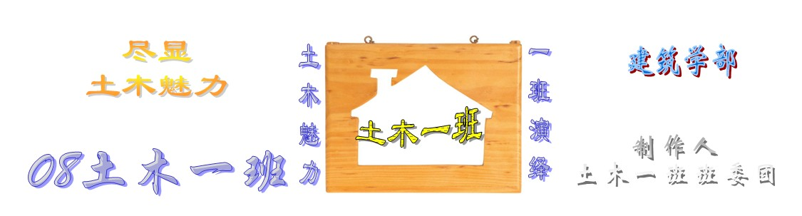
主题班会
2009年12月9日晚7：00，建筑学部08级土木一班开展了一次班会，这次班会紧紧围绕“构建良好的学风、班风”这一主题展开。班会上同学们畅所欲言，各抒己见，气氛热烈。这次班会也对即将到来的期末考试进行了考前动员。
首先，班级团支部书记蓝媚对班级的学风、班风问题与同学们进行了意见的交流，从中发现了许多值得深思的问题。
然后，纪检班长吴昌辉对同学们的早退，请假，旷课等现象进行了通报并提出了许多建设性的意见。同学们也各自反省了从开学到现在的学习、精神状态。
接着，班长陈荣对我们班的班风、学风进行了总结。并根据同学们的意见，对一些不良的学风、班风问题提出了一些解决方法。
在班会的最后，由期中考试成绩优异的同学发表了各自的学习方法与心得体会，并进行了“一帮一”活动的承诺和考前宣言。
通过这次班会，让我们认识到：在学习生活中要相互信任、坦诚相待；考试时坚决杜绝舞弊现象，用诚实和实力给自己和老师交上一份满意的答卷。而用“严谨、文明”构建的和谐班风要以人为本，“人心齐，泰山移”，让同学们都能感觉到集体的温暖。
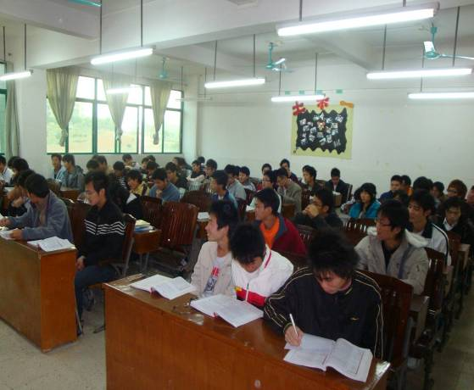

激情篮球赛
我们班最激情的就数我们的篮球了，
在学校我们班篮球所取得的成就是大家有目共睹的，
土木一班的篮球期待你们的加入哦！

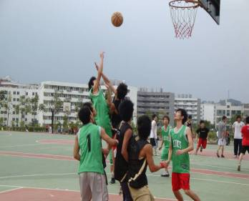

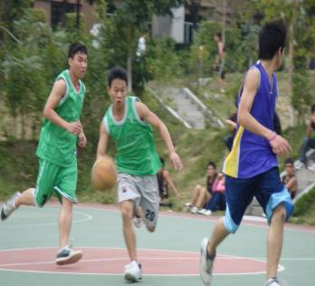

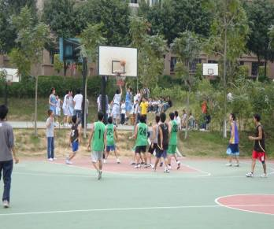

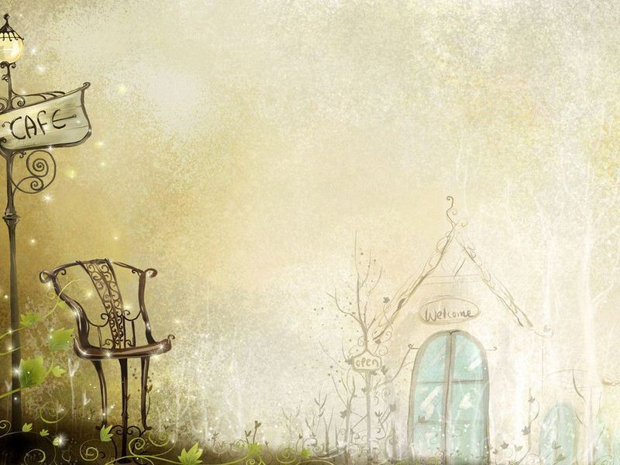
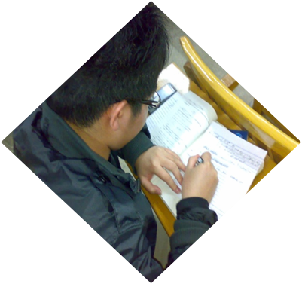
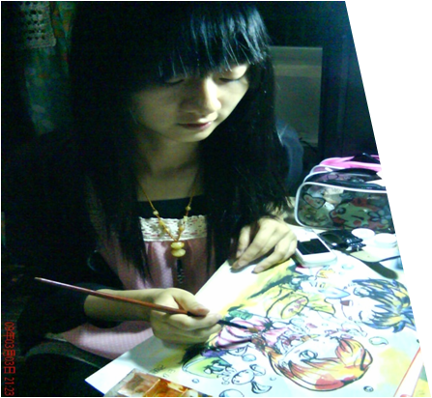

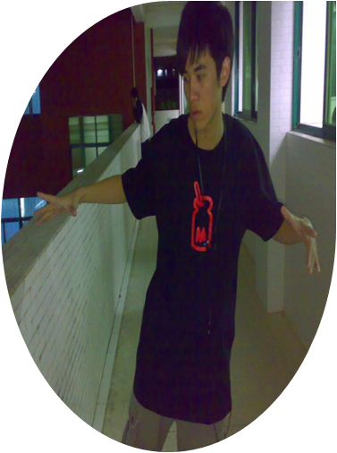
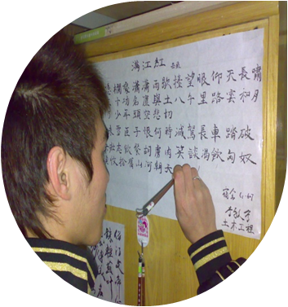


班级民星
李敬营，准备好笔墨纸砚，
能让你们体现苍劲瘐骨的字体。
梁兆敏，借一叠纸和一管钢笔，
创造出荡气回肠的武侠世界。
黄带
富给
权我
，们
用一
他个
们奇
魔幻
术世
表界
演。
，

黄伊力，用他街舞的魅力，
让你们知道什么是星光四射
陈子晴是上学期参加校
园十大歌手，一鸣惊人
黄素贞，用一支画笔给
你们描绘一个童话世界
班级文化

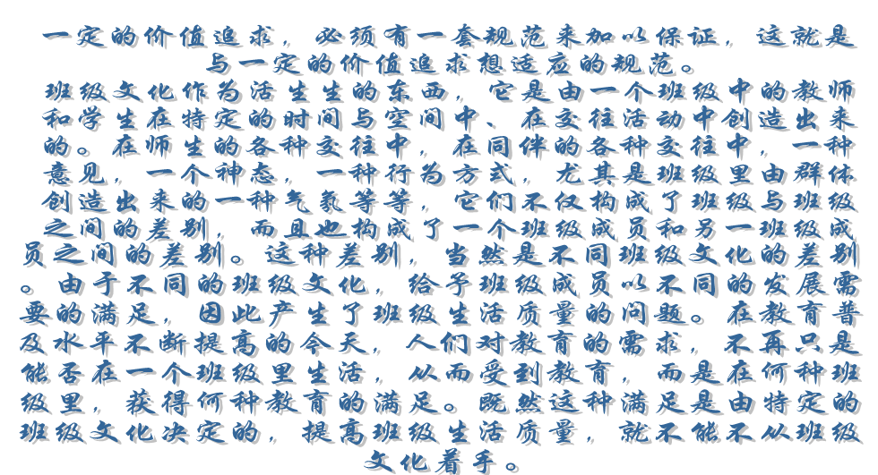




土木小知识
基础建设的基本原则有：
1.尽量浅埋
2.非基层岩类地基的基础埋置
深度大于等于0.5m
3.基础构造顶面的最小埋深不
小于100mm
4.高层建筑一般有一层或多层
地下室，其基础或地下室埋置
深度对一般砂土，粘土类天然
地基应大于等于建筑物高度的
1/8~1/12,对于桩基应大于等
于建筑物高度的1/5
了解场地选择；
1.地貌要有利于建筑的布置，
道路顺畅，地形宜场地排水。
一般自然地形不宜少于0.3%。
平坡0.3%~5%场地比较理想，
缓地5%~10%场地有错落。中坡
10%~25%场地有台地。陡坡
25%~30%场地不宜建设。
2.气温，降水量，风，雾及日
照
3.水文地质情况
4.了解工程地质情况
5.交通运输便利
6.满足给水排水
7.一定的能源供给

